Скоков Николай Валентинович
Начальник управления МВД России по Тамбовской области, генерал-майор полиции
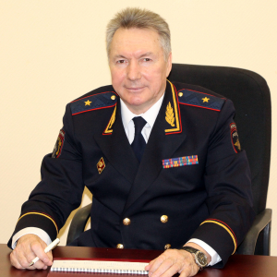
Генерал-майор полиции Николай Скоков родился в декабре 1957 года в поселке Новая жизнь Тамбовского района Тамбовской области.
Начал службу в органах внутренних дел Тамбовской области в 1979 году в должности милиционера отдельной роты патрульно-постовой службы милиции.
В 1995 году окончил Саратовскую высшую школу МВД и продолжил службу в уголовном розыске УВД Тамбовской области, пройдя путь от оперуполномоченного до руководителя уголовного розыска.
С 2003 по 2011 годы - заместитель начальника УВД по Тамбовской области - начальник криминальной полиции.
В 2011 году возглавил Управление ФСКН России по Тамбовской области.
С 2016 года назначен на должность заместителя начальника Главного управления по контролю за оборотом наркотиков МВД России - начальника управления координации работы по контролю за оборотом наркотиков.
Указом Президента Российской Федерации от 9 февраля 2018 года назначен на должность начальника УМВД России по Тамбовской области.

Соломатин Алексей Александрович
Заместитель начальника управления МВД России по Тамбовской области - начальник полиции, полковник полиции
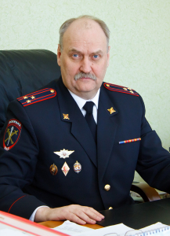
Алексей Александрович родился 30 марта 1962 года в Пичаевском районе Тамбовской области. Образование высшее – в 1984 году окончил Пензенский инженерно-строительный институт, специальность – промышленное и гражданское строительства. В органах внутренних дел с 1987 года. 1988 году закончил высшие курсы МВД СССР в городе Саратове по линии БХСС. В 2001 году закончил Российский новый университет, специальность – юриспруденция. С декабря 2009 года занимал должность заместителя начальника УВД по Тамбовской области по экономической безопасности. В июле 2011 года приказом министра внутренних дел Российской Федерации назначен на должность начальника полиции УМВД России по Тамбовской области. Награжден государственными и ведомственными наградами.

Новиков Александр Николаевич
Заместитель начальника управления МВД России - начальник следственного управления, полковник юстиции
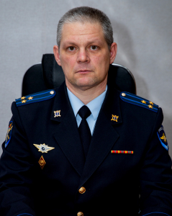

Дружинин Андрей Николаевич
Заместитель начальника УМВД России по Тамбовской области, полковник внутренней службы
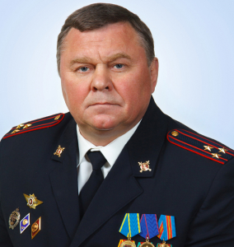
Андрей Николаевич Дружинин родился в 1962 году в Тамбове. В 1983 году после службы в рядах Вооруженных Сил пришел на службу в органы внутренних дел. В 1990 году закончил Тамбовский институт химического машиностроения, в 1995 году Волгоградскую высшую следственную школу МВД России. Андрей Николаевич служил на разных должностях УМВД России по Тамбовской области. В 2004 году возглавил Управление по борьбе с организованной преступностью УМВД. Последнее время занимал должность начальника Управления по экономическим преступлениям и противодействию коррупции УМВД России по Тамбовской области.
Приказом МВД России от 8 апреля 2016 года № 311 назначен на должность заместителя начальника УМВД России по Тамбовской области.
Имеет квалификацию «Мастер» и спортивное звание «Мастер спорта» по боксу.
Награжден различными ведомственными медалями и знаками.
Женат, воспитывает двоих детей.

Уваркин Александр Юрьевич
Заместитель начальника УМВД России по Тамбовской области, полковник полиции
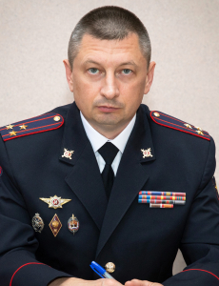
Александр Юрьевич Уваркин родился 13 апреля 1979 года в городе Тамбове.
Образование высшее юридическое – в 2000 году окончил Ростовский юридический институт МВД России по очной форме обучения.
В феврале 2000 года назначен на должность оперуполномоченного уголовного розыска УВД Октябрьского района города Тамбова.
В 2005 году перешел на службу в подразделение собственной безопасности УМВД России по Тамбовской области.
C 2007 года назначен заместителем начальника, а с 2015 года – начальником Оперативно-разыскной части собственной безопасности УМВД России по Тамбовской области.
Приказом МВД России от 3 августа 2023 года № 253л/с назначен на должность заместителя начальника УМВД России по Тамбовской области.
Награжден государственными и ведомственными наградами.
Женат, воспитывает двух дочерей.

Управления
Следственное управление
Заместитель начальника управления МВД России - начальник следственного управления, полковник юстиции
Новиков Александр Николаевич

Управление по работе с личным составом
Начальник управления по работе с личным составом УМВД России по Тамбовской области, полковник полиции
Засыпкин Игорь Иванович

Управление уголовного розыска
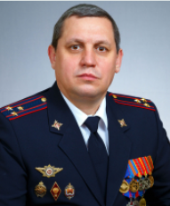
Начальник управления уголовного розыска, полковник полиции
Сланский Владимир Юрьевич

Управление экономической безопасности и противодействия коррупции
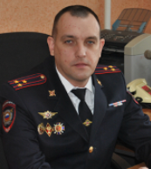
Начальник управления экономической безопасности и противодействия коррупции, полковник полиции
Смаль Александр Сергеевич

Управление по контролю за оборотом наркотиков
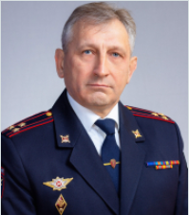
Начальник управления по контролю за оборотом наркотиков, полковник полиции
Фомин Сергей Александрович

Управление Государственной инспекции безопасности дорожного движения
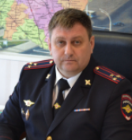
Начальник управления Государственной инспекции безопасности дорожного движения, полковник полиции
Демин Олег Вячеславович

Управление по вопросам миграции
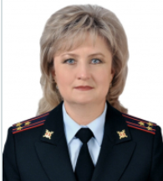
Начальник управления по вопросам миграции, полковник полиции
Гордеева Светлана Вячеславовна

Управление организации охраны общественного порядка и взаимодействия с органами исполнительной власти субъектов Российской Федерации и органами местного самоуправления
Начальник управления
Бойцов Василий Геннадьевич

Центры
Центр по противодействию экстремизму
Начальник центра по противодействию экстремизму, полковник полиции
Ярыгин Виталий Васильевич

Экспертно-криминалистический центр
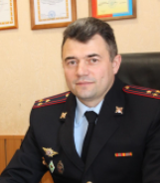
Начальник экспертно-криминалистического центра, полковник полиции
Ефанов Сергей Николаевич

Информационный центр
Начальник информационного центра, полковник внутренней службы
Паламарчук Кирилл Дмитриевич

Центр финансового обеспечения
Начальник центра финансового обеспечения, полковник внутренней службы
Орфанов Михаил Юрьевич

Центр временного содержания несовершеннолетних правонарушителей
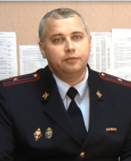
Начальник центра временного содержания несовершеннолетних правонарушителей, майор полиции
Гомов Алексей Юрьевич

Центр информационных технологий, связи и защиты информации
Начальник центра информационных технологий, связи и защиты информации, полковник внутренней службы
Лукашин Юрий Валерьевич

Центр кинологической службы
Начальник Центра кинологической службы, подполковник полиции
Булгаков Станислав Викторович

Отделы
Оперативный отдел
Начальник Оперативного отдела, подполковник полиции
Куколев Игорь Вячеславович

Отдел по борьбе с противоправным использованием информационно-коммуникационных технологий
Начальник отдела по борьбе с противоправным использованием информационно-коммуникационных технологий, полковник полиции
Белевитин Роман Валентинович

Отдел организации дознания
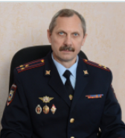
Начальник отдела организации дознания, полковник полиции
Аничков Евгений Иванович

Отдел профессиональной подготовки
Начальник отдела профессиональной подготовки, подполковник внутренней службы
Кораблев Юрий Юрьевич

Правовой отдел
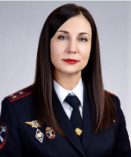
Начальник правового отдела, полковник внутренней службы
Булавинцева Ольга Александровна

Отдел делопроизводства и режима
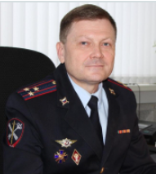
Начальник отдела делопроизводства и режима, полковник внутренней службы
Леляков Олег Владимирович

Отдел информации и общественных связей
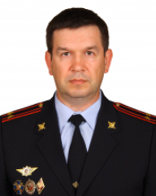
Начальник отдела информации и общественных связей, полковник внутренней службы
Жданов Алексей Валентинович

Отдел организации деятельности участковых уполномоченных полиции и подразделений по делам несовершеннолетних
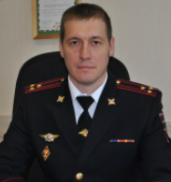
Начальник отдела организации деятельности участковых уполномоченных полиции и подразделений по делам несовершеннолетних, полковник полиции
Чернышев Сергей Алексеевич

Контрольно-ревизионный отдел
Начальник контрольно-ревизионного отделения, подполковник внутренней службы
Мукин Максим Викторович

Группы
Организационно-штатная группа
Начальник Организационно-штатной группы, полковник внутренней службы ==

Группа Национального центрального бюро Интерпола
Начальник Группы Национального центрального бюро Интерпола, полковник полиции
Лямина Наталия Александровна

Штаб
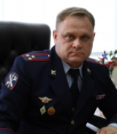
Начальник штаба, полковник внутренней службы
Кулдошин Сергей Васильевич

Оперативно-разыскная часть собственной безопасности
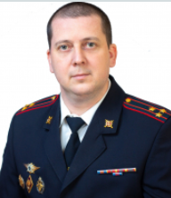
Начальник Оперативно-разыскной части собственной безопасности, полковник полиции
Долгов Николай Викторович

Оперативно-разыскная часть по обеспечению безопасности лиц, подлежащих государственной защите
Начальник Оперативно-разыскной части по обеспечению безопасности лиц, подлежащих государственной защите, подполковник полиции
Анохин Виктор Алексеевич

Организации и учреждения
ФКУ «Центр хозяйственного и сервисного обеспечения УМВД Российской Федерации по Тамбовской области», полковник внутренней службы
Пустырев Игорь Анатольевич

ФКУЗ «МСЧ МВД России по Тамбовской области», полковник внутренней службы
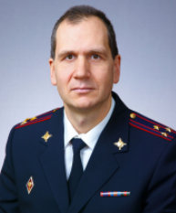
Картавцев Александр Викторович

